职业卫生服务机构技术报告信息公示表
用人单位信息 | 项目名称 | 广西阳工电线电缆有限公司职业病危害因素定期检测
 | 报告编号 | 玖安职卫字〔2024〕第07-34号
 | 委托单位 | 广西阳工电线电缆有限公司
 | 地址 | 南宁市国家经济技术开发区银凯工业园金凯路109号
 | 联系人 | 赖泉斌
项目类型 |  | □职业病危害预评价 □职业病危害防护设施设计  □职业病危害控制效果评价 □现状评价  ☑定期检测 □其他委托检测
项目组人员名单 |  | 黄潇迪、覃素君、韦彪、唐旺振、李小兰、陈玉翠
现场调查员 |  | 黄潇迪、覃素君 | 调查时间 | 2024.7.25
现场采样及  检测人员 |  | 韦彪、唐旺振 | 采样、检测时间 | 2024.7.26
用人单位陪同人员 |  | 赖泉斌
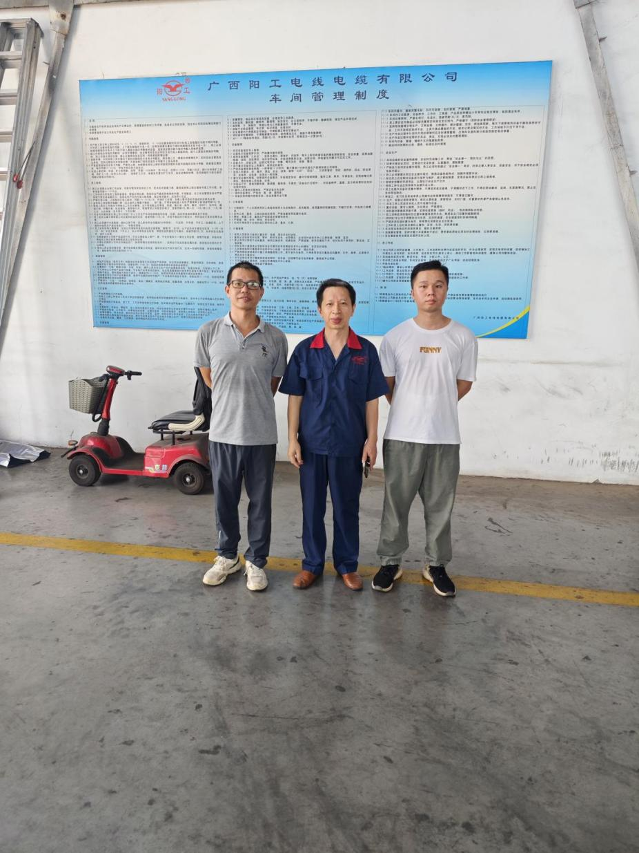
现场调查、现场采样及检测证明图像
